Tutoriel Wix.com

Se connecter au site wix.com :
- Lancer le navigateur web de votre choix
- Aller sur le site Wix.com
- Se connecter
- Cliquer sur « Modifier Site » pour accéder au module de modification du site
(Ou bien)
- Aller sur le site principal Futuravapeur
- Cliquer sur « webmaster login » dans le bas de page
- Renseigner les identifiants

Quelques conseils à suivre :
- Pour copier un élément (image, texte, menu, etc.), appuyer simultanément sur les touches ctrl+C.
- Pour coller un élément (image, texte, menu, etc.), appuyer simultanément sur les touches ctrl+V.
- Pour annuler une action (suppression, ajout, etc.), appuyer simultanément sur les touches ctrl+Z.
- Pour sélectionner des éléments (pour les déplacer, les dupliquer, les supprimer, etc.), appuyer sur la touche ctrl pendant que vous cliquez sur les éléments choisis.
- Ou bien utiliser les petits outils graphiques :

Pages :
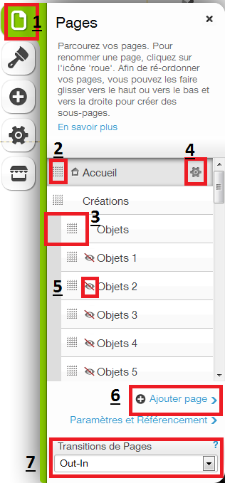
- Ouverture du paramétrage des pages
- Cliqué déplacé permet de changer l’ordre des pages (affiché par défaut dans le menu lorsque orienté vers la gauche)
- Cliqué déplacé vers la droite permet d’afficher la page de le sous-menu
- Permet d’ouvrir les paramètres des pages (nom, options, etc.)
- Option à valider dans les paramètres, permet que la page ne soit pas visible dans le menu
- Permet d’ajouter une nouvelle page
- Permet de changer les transitions des pages

Paramètres et référencement :
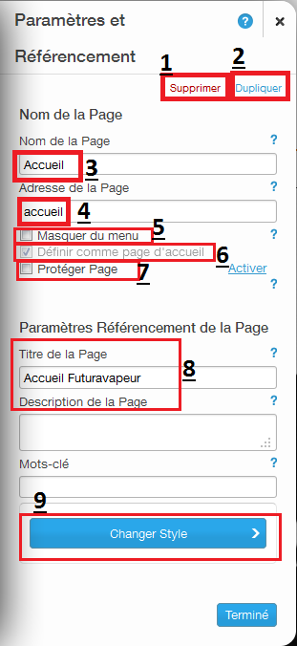
- Permet de supprimer la page
- Permet de dupliquer la page
- Nom de la page
- Partie de l’url de la page
- Permet de ne pas l’afficher sur le menu
- Défini la page d’accueil
- Protège la page, seul l’administrateur peut y avoir accès
- Donne le titre de la page
- Changer le style de la page (thèmes, bordures, etc.)

Ajouter :

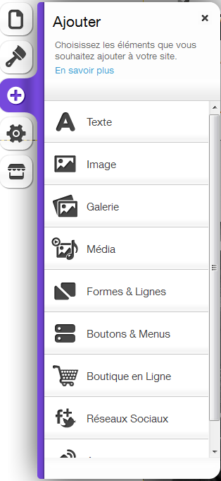
- Texte : Affiche une zone de texte ou un titre (modifiable)
- Image : Affiche des images (avec ou sans cadres) ou des cliparts
- Galerie : Affiche des galeries d’image
- Média : Ajoute des vidéos, musiques, ou sons
- Forme et lignes : Affiche des lignes, des boites, configurables
- Boutons et menus : Affiche différents panels de boutons ainsi que des menus
- Boutique en ligne : (ne fonctionne que sous accès premium)
- Réseaux sociaux : permet d’avoir accès et de promouvoir
- Apps : Affiche différentes petites applications à ajouter au site

Les différents styles :
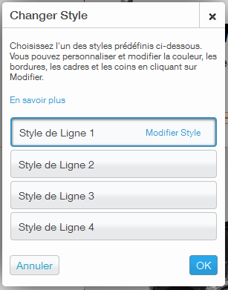
Les styles sont modifiables suivant les différents objets mis en place, taille, encadrement, espacement, couleur, largeur, grosseur etc.
Attention au styles préprogrammés par exemple ici il y a 4 styles de ligne prédéfinis si l’on a attribué le style de ligne numéro 1 à plusieurs lignes et que ce style lui-même a été modifié l’ensemble des lignes seront modifiées.

Modifier un texte :
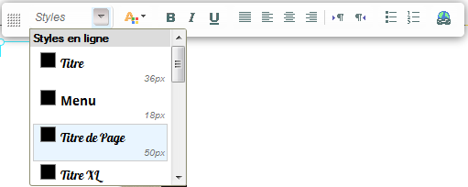
- Styles : Modifier taille de styles définis
- A : Modifier les couleurs de texte
- B : Mettre en gras
- I : Mettre en italique
- U : Mettre en soulignement
- Placement des textes (justifié, gauche, centre et droite)
- Alignement gauche, droite
- Puces et numérotations
- Petite sphère permet d’attribuer un lien à un texte

Insertion d’un lien :
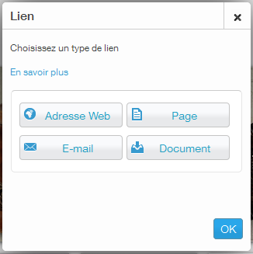
Après avoir sélectionné une partie d’un texte (en surbrillance) il faut cliquer sur la petite sphère expliqué ci-dessus :
- Adresse web : permet de renvoyer vers un lien url (site externe, etc.)
- E-mail : permet de contacter quelqu’un en attribuant une adresse mail
- Page : rediriger vers une page du site en lui-même
- Documents : permet de télécharger un document (texte, pdf, etc.)

Télécharger les photos et image dans les galeries :
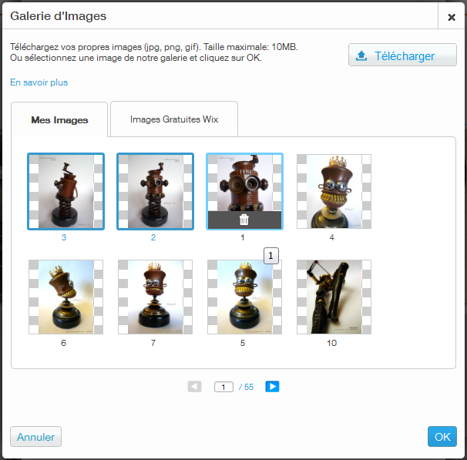

Apres avoir choisi d’organiser les images et d’avoir cliqué sur « ajouter images » il faut :
- Cliquer sur « Télécharger »,
- Choisir les images à télécharger
- Sélectionner les images (dans l’ordre que l’on veut)
- Appuyer sur OK

Organiser les photos et image dans les galeries :
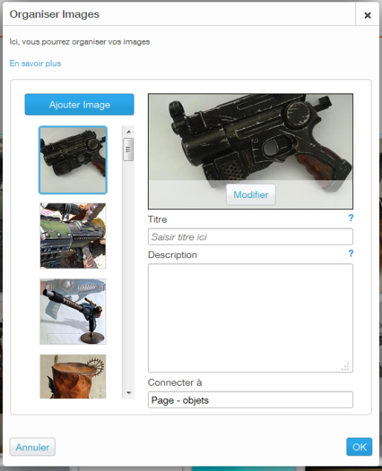

Après avoir ajouté les images il y a :
- Possibilité de les changer les images avec le bouton « modifier »
- Donner un titre et une description à l’image (le texte s’affiche quand l’image est en mode agrandissement)
- Connecter à un lien (voir insertion d’un lien) – non obligatoire
- Changer la position des images en les glissant

Paramètre des galeries d’images :

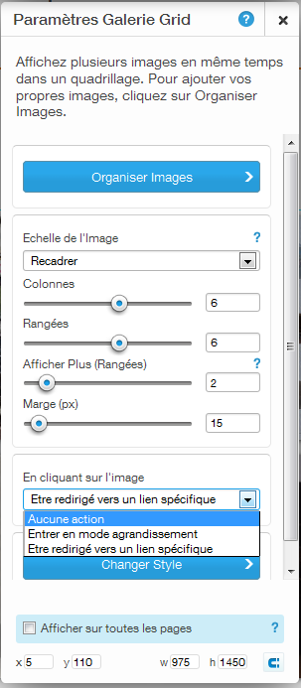
- Echelle de l’image : possibilité de la recadrer ou de l’ajuster
- Afficher un nombre défini de colonnes dans la galerie
- Afficher un nombre défini de rangées dans la galerie
- Modifier la marge (l’écart) entre les images de la galerie
- Choisir en cliquant sur l’image l’action voulue
- Changer style (voir différents styles)

Editer une image :
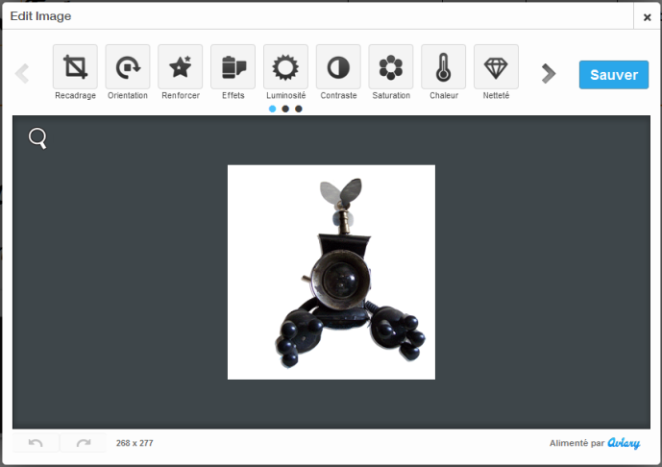
Il y a possibilité de modifier une image, c’est un moyen simple et rapide et propose différents outils de modifications.
Attention cette fonctionnalité ne fonctionne qu’avec l’objet image (et non pas les galeries d’images).

Effacer les « show more » :
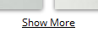
Dans une galerie d’images, lorsqu’il y a plus d’images que la galerie ne peut montrer en aperçu, elle affiche un « show more » très peu esthétique.
Le principe est de mettre une bande de la même couleur que le fond pour ainsi effacer le message. Si cela ne fonctionne pas il faut alors cliquer sur la bande est mettre au premier plan.

A propos des numérotations de pages :
On peut remarquer que dans les pages objets, costumes, etc. il y a plusieurs page qui se suivent, le bas de page et accompagné des numéros des pages. Le seul souci est que Wix.com n’a pas encore géré ceci, ce qui veut dire que lorsqu’une page est rajoutée, il faut rajouter le ou les numéros de pages à l’ensemble des pages.

Menu :

- Aperçu : Permet d’avoir un aperçu de la page.
- Enregistrer : Permet d’enregistrer les modifications (attention enregistrer souvent pour éviter les bugs ou les problèmes réseaux).
- Publier : publier le site pour que tout le monde y ait accès.
- Booster : Fonction de changement en premium payant.

